

《快学Spark 2.0》

第3讲、把Spark-examples导入到
IntelliJ IDEA

讲师-Cloudy

例子包是最好的学习资料，每个技术都会提供例子包。

开发IDE选择
常用的是IDEA和Eclipse，对比：
- Eclipse对插件安装、升级支持的比较弱，均需要手工进行。
对Scala的兼容很不好，基本让人崩溃。

- IDEA对插件安装、升级支持的非常好。对Scala的兼容非常好。
对Maven兼容非常好。
导入各种普通工程、Maven工程时，非常方便。

开发Spark首选IDE是IDEA。

IDEA的下载：
官网https://www.jetbrains.com/idea/

和Eclipse类似的是，IDEA也有两个版本，分别是不支持Web工程的Community和支持Web工程的Community，但Community不是免费的。
就好比Eclipse是免费的，MyEclipse是收费的类似，但大家用的还是MyEclipse，网上找注册码。
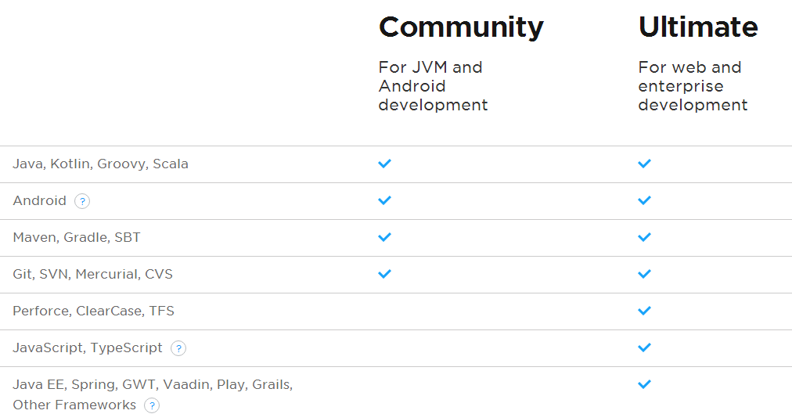

软件下载
http://pan.baidu.com/s/1kT1Tw7H 网盘地址
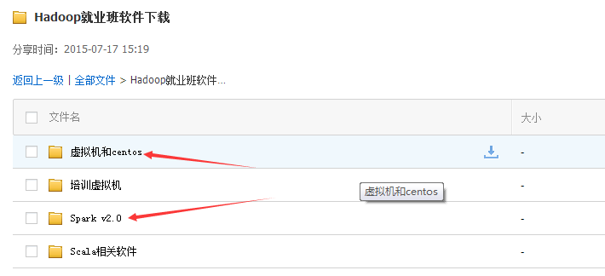

Spark官网：http://spark.apache.org/downloads.html
Scala官网：http://www.scala-lang.org/download/ 必须2.11版本及以上

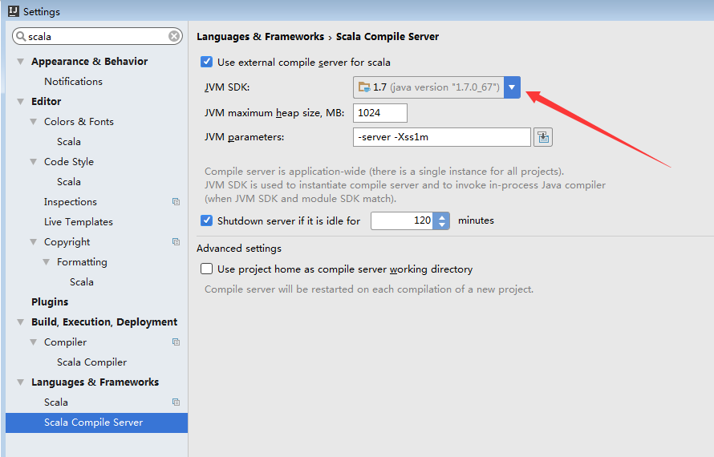

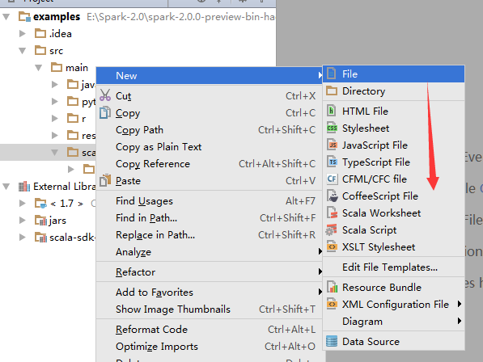
这里找不到我们需要package 、class 等选项，原因是因为该目录不是源码目录。

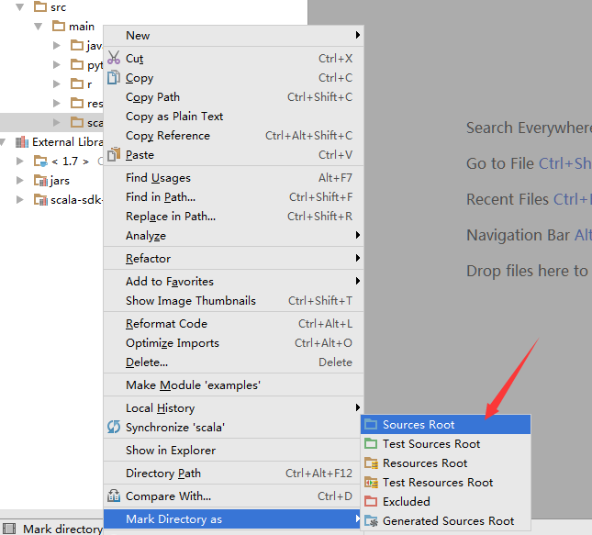

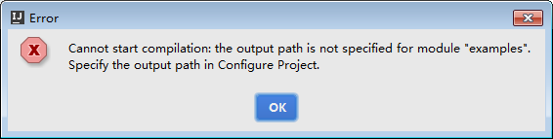
没有编译后的class目录。

Cloudy讲师简介：
15年工作经验，近10年一直从事大数据技术领域，经历国内多家知名互联网企业，现就职国内一知名电商任数据部首席架构师。
主导公司Spark项目从无到有的建设，完成公司Hive到Spark的转变，当前Spark已承载数据部85%的离线作业和30%实时作业。Spark2.0第一批研究者。

北风网独家作品有：
20小时玩转Scala：http://www.ibeifeng.com/goods-659.html
Hadoop包就业课程: http://www.ibeifeng.com/goods-531.html
Storm项目篇: http://www.ibeifeng.com/goods-461.html
Storm技术篇: http://www.ibeifeng.com/goods-427.html
CDH4实战: http://www.ibeifeng.com/goods-310.html
Hive高级优化: http://www.ibeifeng.com/goods-363.html
精通Zookeeper: http://www.ibeifeng.com/goods-380.html
HBase零基础高阶应用实战：http://www.ibeifeng.com/goods-546.html

